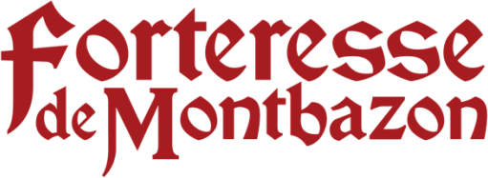
L’Association les Chevaliers du Faucon Noir
12-14 rue du Château – 37250 MONTBAZON
Tel. : 0247343410 – mail : forteressedemontbazon@gmail.com

BON DE COMMANDE

DÉPÔT-VENTE BILLETTERIE

Nom de l’entreprise : ...................................................................................................................
Nom et fonction : .........................................................................................................
.............................................................................................................................................

Adresse : ...........................................................................................................................................
…………………………………………………………………………………….............................…………….…...
…………………………………………………………………………………….............................…………….…...

N° téléphone fixe : …………………………………N° téléphone portable : …………………………………
E-mail : ………………………………………….
Date de la commande : ……………………………………………………………………………

Pour toute commande de 20 billets minimum au total

Référence | PU vente | Quantité | TVA | Total TTC
Billet adulte jour/entreprise | 9,00 € |  | 0,00%
Billet enfant jour /entreprise | 5,00 € |  | 0,00%
Formule dégustation adulte | 14,00 € |  | 0,00%
Formule dégustation enfant | 10,00 € |  | 0,00%
 |  |  | Total

« Bon pour accord »
(signature et cachet)

Règlement après appel de billetterie par virement bancaire ou par chèque (ordre : Forteresse de montbazon).

IBAN : FR76 1940 6370 3481 5102 9200 156 BIC/SWIFT : AGRIFRPP894

